МІНІСТЕРСТВО ОСВІТИ ТА НАУКИ УКРАЇНИ
ПРИДНІПРОВСЬКА ДЕРЖАВНА АКДЕМІЯ БУДІВНИЦТВА ТА АРХІТЕКТУРИ

КАФЕДРА ФІЛОСОФІЇ ТА ПОЛІТОЛОГІЇ
СОЦІОЛОГІЧНЕ ДОСЛІДЖЕННЯ

На тему:
Аналіз розповсюдженості онкозахворювань в Україні з 1986 по 2006 рр.

Виконали: студенти гр.431-ПМ
Данілова Дар´я
Крестинська Анна
студенти гр.432 –ПМ
Крушинська Аліна
Борисова Любов
Забігайло Олена
Кириченко Альона
Полякова Леся

Науковий керівник: Чернова Л.Є.

Дніпропетровськ 2008р.

ПРОГРАМА
ПРЕДМЕТ: онкологiчнi захворювання в Україні.

МЕТА: оцінити динаміку онкозахворювань в Україні в період після Чорнобильської аварії і фактори,що впливають на неї.

ЗАВДАННЯ:

- Зрівняти статистику онкозахворювань:
· за регіонами
· за областями
· за статтю
· за віком
·проф.захворювання
- Оцінити вплив Чорнобиля та інших факторів на онкозіхворювання.
МЕТОД ДОСЛІДЖЕННЯ:
- Аналіз статистики онкозахворювань.
- Теоретико-методологічний аналіз емпіричних даних та порівняльний аналіз.

ДЖЕРЕЛА:
- http://www.ukrstat.gov.ua/
- http://www.moz.gov.ua/ua/main/min/minsruct/?docID=1926
- http://news.lida.net/news/NO742506.html
- http://www.zn.ua/3000/3450/31543/
- http://alextv.zp.ua/news287.html
- http://www.health_ua.org/article/healt/598.html
- www.provisor.com.ua/archive/2003/N18/art_36.htm
- www.deti.zp.ua/show_article.php?a_id=1130
- http://users.i/com.ua/~ucr/download/download.htm
- поисковик
11.E-mail: : I.Kalachova@ukrstat.gov.ua,

Онкологічні захворювання - одна найсерйозніших загроз людства. Щороку у світі злоякісні пухлини та лейкози діагностують у більш як 160 тис. дітей, близько 90 тис. з них помирають. Боротьба з онкологічними захворюваннями є складною соціальною проблемою, однак, як підтверджує медицина, вплинути на зменшення захворюваності та смертності від раку можна.

Впровадження нової державної політики у боротьбі з онкозахворюваннями – завдання Національного інституту раку.
В Україні захворюваність і смертність від раку постійно зростають у зв'язку з несприятливою екологічною ситуацією, наслідками Чорнобильської катастрофи та значним постарінням населення, що призводить до значимих соціально-економічних втрат держави. Серед причин смертності та інвалідизації населення онкологічні захворювання посідають друге місце (після серцево-судинних), а частка онкохворих залишається неприпустимо високою. Це зумовлено як підвищенням рівня захворюваності, так і поліпшенням діагностики цієї патології. Спостерігається щорічне збільшення кількості хворих з уперше встановленим діагнозом злоякісного новоутворення, особливо серед осіб молодого віку. Однією з найбільших проблем є несвоєчасне, пізнє виявлення онкологічних захворювань.
Водночас, останні роки характеризуються певним прогресом у розробці та впровадженні різних методів діагностики та лікування хворих як з первинними, так і з рецидивними злоякісними новоутвореннями. Успіхи біотехнології, молекулярної біології, біохімії, інших сумісних з онкологією дисциплін дали можливість отримати нові обнадійливі дані у боротьбі з раком.
Спеціалізована онкологічна допомога населенню України включає систему обліку захворюваності та смертності населення через мережу канцер-реєстрів, організацію діагностики, лікування та реабілітації онкологічних хворих. Основним принципом в організації онкологічної допомоги є система диспансерного нагляду, що передбачає активне динамічне спостереження за станом здоров'я хворих, надання їм необхідної лікувально-діагностичної допомоги.
Нинішній рівень допомоги онкохворим в Україні не відповідає реальним потребам. Першим кроком у реформуванні онкологічної служби є вдосконалення її структури. Передусім рівень, зокрема, столичної онкологічної служби повинен бути доступним усьому населенню України.
З метою вирішення проблем онкозахворювань у дорослих та дітей в Україні створено Національний інститут боротьби з раком, який консолідує зусилля та сконцентрує усі наявні ресурси, полегшить доступ до лікування, оплату витрат пацієнта на лікування та діагностику, профілактику та виявлення онкопатологій на ранніх стадіях, сприятиме використанню нових технологій лікування, наукових досліджень, інформування населення, що дозволить знизити смертність та забезпечити нормальний стан життя онкохворим. Група українських фахівців уже побувала у Національному інституті боротьби з раком в Парижі, де, відповідно до укладеної угоди, вивчала структуру та організацію роботи цього лікувального закладу. Національний інститут раку - головна державна науково-дослідна, лікувально-профілактична та організаційно-методична установа у сфері боротьби з онкологічними захворюваннями. Установа структурно об’єднала науково-дослідні інститути, міжрегіональні онкологічні науково-практичні центри, регіональні онкологічні диспансери, онкологічні кабінети та відділення. Іститут курируватиме роботу як наукових закладів (кожен з яких працюватиме над розв'язанням однієї конкретної проблеми), так і реалізацію державних коштів (раціональне їх використання), які виділяються на онкологічних хворих.
Створення вертикалі в онкологічній службі дозволить забезпечити планове лікування онкологічних хворих лише в спеціалізованих лікувальних закладах та максимальну доступність високоспеціалізованої онкологічної медичної допомоги населенню держави. Крім цього, розробляється єдина політика забезпечення онкологічних хворих необхідними протипухлинними препаратами. Детальне визначення кількості онкологічних хворих по регіонах дозволить визначити їх реальні потреби в протипухлинних препаратах, що приведе до фінансування не онкологічних закладів, а забезпечення конкретних хворих у найнеобхіднішому лікуванні за державні кошти.
Планується суттєво зміцнити матеріально-технічну базу закладів сучасним устаткуванням. Слід зазначити, що дороговартісне обладнання в європейських онкологічних центрах працює цілодобово і навантаження на нього є у декілька разів більшим, ніж в Україні.
Найперспективнішим шляхом організації боротьби з онкологічними захворюваннями у всьому світі вважають створення і реалізацію на практиці національних протиракових програм. Прийнята "Загальнодержавна програма боротьби з онкологічними захворюваннями на 2007 – 2016 роки" - це радикальний підхід щодо їх профілактики та лікування. Виконання нової програми дасть можливість знизити рівень летальності до року на 20% і рівень смертності - на 20%.
Для цього розроблено низку важливих заходів, починаючи з первинної і вторинної профілактики захворювання, популяризації знань про рак серед населення. При всій серйозності захворювання світова медицина стверджує, що кожного другого хворого на рак можна вилікувати. Тому, перш за все, необхідно зруйнувати стереотип щодо безповоротності і фатальності онкозахворювання, який нині побутує.

Інформаційно:
• В Україні кожного року виявляється близько 160 тисяч нових випадків злоякісних новоутворень.
• Сьогодні в нашій державі проживає більше 800 тисяч людей, які в той чи інший час перенесли онкологічне захворювання.
• Україні щорічно реєструється близько 1000 нових випадків пухлин і лейкозів у дітей віком до 14 років, що становить 10-12 хворих на 100 тис. дитячого населення.
• Майже 90 тисяч жителів України щорічно помирають від раку, при чому 35 відсотків з них - особи працездатного віку. У структурі смертності дітей до 14 років онкологічні захворювання посідають п'яте місце.
• Через запізнілу діагностику, залишається високим відсоток (до 36 % за окремими локалізаціями) онкохворих, які помирають протягом першого року після встановлення діагнозу. У розвинених країнах світу цей показник не перевищує 30 %.
• Проте, в Україні вперше за останні роки намітилась позитивна тенденція до зменшення показника смертності від злоякісних онкологічних захворювань: з 189 у 2002 році до 182 осіб на 100 тис. населення у 2006 році. Спостерігається зменшення показника летальності до року серед вперше зареєстрованих хворих - з 36 % у 2002 році до 32 % у 2006 році.
В структурі онкологічної захворюваності чоловічого населення України провідні місця займають рак легені, шлунка, шкіри, товстої кишки, передміхурової залози - 60% всіх пухлин, жіночого - рак молочної залози, тіла матки, шийки матки, шлунка, шкіри, ободової кишки 61,5%
Довідково:
4 лютого за рішенням Міжнародного протиракового союзу відзначається Всесвітній день боротьби з онкологічними захворюваннями. Цього року він проходить під девізом "Важливо зберегти життя моєї дитини".
Міжнародні принципі протиракової боротьби задекларовані у Паризькій хартії, прийнятій у 2000 році на Всесвітньому саміті боротьби з раком. Україна офіційно приєдналася до неї 26 березня 2007 року, ставши 33-ю державою-учасником всесвітнього руху проти раку. Це говорить про визнання міжнародним співтовариством високого рівня розвитку онкології в Україні.
У Паризькій хартії пролунав заклик до створення міцного союзу дослідників, лікарів, пацієнтів, урядів, представників промисловості та ЗМІ для боротьби із злоякісними новоутвореннями, підтримки хворих та їх родин.
В У Україні схвалена держпрограма боротьби з онкозахворюваннями
26.09.2007
Кабінет міністрів України схвалив державну програму боротьби з онкологічними захворюваннями. Про це журналістів повідомив 25 вересня, віце-прем'єр-міністр України Дмитро Табачник. За його словами, впродовж реалізації цієї програми на неї планується виділити близько 7,5 млрд грн., з яких 2,5 млрд грн. будуть виділено з державного бюджету на закупівлю устаткування. Крім того, віце-прем'єр відзначив, що в рамках реалізації програми планується оснащення апаратурою онкологічних міжрегіональних центрів, а також повне переоснащення онкологічних диспансерів у всіх областях і всіх відділень ранньої діагностики онкозахворювань. Табачник також повідомив, що планується створення центру на базі Інституту онкології Академії медичних наук України. При цьому він не виключив, що в наступні роки із зростанням прибуткової частини державного бюджету сума фінансування програми боротьби з онкозахворюваннями буде рости. Нагадаємо, 26 серпня Президент України Віктор Ющенко заявив, що вважає неприйнятною соціальну політику уряду. Ющенко вважає необхідним реалізувати чотири загальнонаціональні програми у сфері охорони здоров'я - програму по боротьбі з онкологічними захворюваннями, серцево-судинними захворюваннями, туберкульозом і Снідом.

Вирішення проблем онкозахворювання дітей - один з пріоритетів державної політики у сфері охорони здоров'я
Злоякісні новоутворення у дітей залишаються актуальною проблемою суспільства. Щорічно 15 лютого - у Міжнародний день дітей, хворих на рак - світова громадськість акцентує увагу на проблемах медико-соціальної допомоги онкохворим дітям.
За рівнем захворюваності дітей злоякісними захворюваннями Україна посідає одне з останніх рангових місць у світі, проте рівень смертності перевищує аналогічні світові показники, що свідчить про суттєві проблеми у виявленні, обліку та наданні медичної допомоги дітям зі злоякісними пухлинами. Негативна демографічна ситуація, високий рівень смертності та інвалідності дітей через онкозахворювання виводить проблеми дитячої онкології за межі суто медичні та вказує на загальнодержавний характер проблеми.
З метою реалізації державної політики у сфері охорони здоров'я дітей, виконання Конвенції ООН про права дитини та розв'язання проблеми високої смертності та інвалідності дітей, хворих на злоякісні новоутворення прийнята Концепція Державної програми "Дитяча онкологія" на 2006—2010 роки (схвалена Кабінетом Міністрів України 1 лютого 2006 р. - розпорядження № 58-р). Основне завдання Програми - вирішення проблем дитячої онкології шляхом застосування комплексного підходу до визначення проблем і пріоритетів щодо медико-соціальної допомоги дітям, хворим на злоякісні новоутворення, сім'ям, в яких виховуются ці діти, та визначення гарантованого державного обсягу медичних та соціальних послуг онкохворим дітям.
Метою Програми є підвищення рівня одужання та зниження смертності дітей з онкологічними захворюваннями та забезпечення надання якісної медичної та соціальної допомоги дітям, хворим на злоякісні новоутворення.
Виконання Програми дасть змогу удосконалити нормативно-правову базу, забезпечити взаємодію лікувально-профілактичних закладів та впровадження системного підходу до діагностики та лікування дітей, хворих на злоякісні новоутворення; зменшити фінансовий тягар на родини пацієнтів; забезпечити відповідним обладнанням заклади охорони здоров'я; фінансувати наукові розроблення з питань дитячої онкології на принципах доказової медицини; підвищити рівень одужання до 65 — 70 відсотків та здійснити заходи щодо медико-соціальної реабілітації та реінтеграції у суспільство цієї категорії дітей.
Фінансування Програми "Дитяча онкологія" здійснюватиметься відповідно до законодавства за кошти державного та місцевого бюджетів, а також зацікавлених суб'єктів підприємницької діяльності усіх форм власності, громадських та міжнародних організацій. Орієнтовний обсяг фінансування Програми — 350 млн. гривень, з них 320 млн. гривень - кошти державного бюджету.

Довідково:
- В Україні протягом останніх п'яти років рівень захворюваності дітей віком до 14 років на злоякісні новоутворення утримується на рівні 11—12 випадків на 100 тис. дитячого населення; у розвинутих європейських країнах - 14-15 випадків.
- Злоякісні новоутворення дитячого віку посідають 7 місце у структурі дитячої інвалідності.
- За показниками смертності від злоякісних новоутворень дітей зазначеного віку Україна займає 5 місце в Європі (5 випадків на 100 тис.дитячого населення).
- В структурі злоякісних новоутворень у дітей І місце займають лейкози - 33%, ІІ місце - злоякісні новоутворення головного мозку та інших відділів нервової системи - 19%, на ІІІ місці - лімфоми - 13%.
- На кінець 2004 р. в онкозакладах системи МОЗ на диспансерному обліку знаходилось 3751 хвора дитина віком до 14 р. або 51,8 - на 100 тис. відповідного населення.
- Спеціалізована медична допомога дітям із злоякісними новоутвореннями надається в обласних та міських дитячих лікарнях, онкологічних диспансерах, науково-дослідних інститутах АМН та ін.лікувальних закладах. У 2004 р. у закладах систеи МОЗ функціонувало 215 дитячих онколіжок, на яких проліковано 3640 дітей.
У Державному бюджеті України на 2006 рік для лікування дітей, хворих на злоякісні новоутворення, передбачено 20 млн. гривень лише на закупівлю медикаментів. Однак цього недостатньо для розв'язання проблеми вцілому.
Завідувач кафедрою онкології Національного медичного університету ім. А. А. Богомольця, доктор медичних наук, професор Ігор Щепотін відзначив, що тільки 30% хворих отримують спеціалізоване лікування, інші обслуговуються в загальнийлікувальній мережі нерідко навіть лікарями без онкологічної кваліфікації. Таким чином, якість лікування конкретного хворого, а часто і його життя, залежать від кваліфікації лікаря, технічної і лікарської забезпеченості лікарні. За словами головного онколога м. Києва Геннадія Олейніченко, в Україні сьогодні є можливість застосовувати найсучасніші методи і схеми лікування, за допомогою апаратури проводити ранню діагностику і ефективне лікування: наприклад, сеанси променевої терапії в щадному режимі, понизивши їх час з 15 хвилин до 40 секунд. Особливу тривогу викликає розгул шарлатанства в лікуванні всіх видів раку і з цим потрібно боротися.Немає жодної країни миру, в якій би повністю покривалися витрати на лікування онкопатологиі за рахунок бюджету, не використовуючи страхування і засоби самих пацієнтів. І в нашій країні не вистачить весь бюджет охорони здоров'я, якщо його адресувати тільки одній онкологічній службі, щоб задовольнити її реальні запити на 100%. Для цього необхідно не тільки профінансувати забезпечення лікарськими засобами, але і замінити застаріле діагностичне і лікувальне устаткування. У 2003 році вперше за останні роки служба отримала повне фінансування - 114 млн. 650 тис. грн., з яких на закупівлю лікарських засобів пішло 105 млн. 65 тис. грн., на устаткування - 9 млн. грн. Проте і при 100% плановому фінансуванні населення України за лікування онкологічних хвороб витратило засобів в 4 рази більше, ніж держава. Лікування онкологічних хворих порівняно з іншими захворюваннями незвичайно дороге. Так, лікування раку ІІІ стадії вимагає близько 25-30 тис. доларів, онкогематологічних хворих - близько 50 тис. доларів. Лікування, діагностика і реабілітація онкологічних хворих у всьому світі вимагає близько 110 більйонів доларів, що приблизно рівний 2% від GNP (General National Produkt). Тому навіть в таких країнах, як США, постійно думають про раціональне витрачання засобів і здешевлення медичних процедур Середня вартість лікування онкохворого в Україні, включаючи діагностику і реабілітацію, складає 15 тис. грн., а онкогематологічних хворих - 60 тис. грн. Тому забезпечення 160 тис. хворих вимагає 3 млрд. грн. в рік, що складає половину бюджету галузі. Лікувальне і діагностичне устаткування, куплене ще 30-50 років тому, не тільки морально застаріло, але і небезпечно для здоров'я медичного персоналу і пацієнтів.

Сам устрій життя в Україні провокує зростання онкологічних захворювань
Статистика онкологічних захворювань в Україні сумна. Кількість таких хворих за останнє десятиліття зросла на 25%, продовжуючи неухильно збільшуватися на 2,6% в рік. Саме ж захворювання істотно "помолодшало". За цей період розлучилися з життям близько 4 млн. чоловік. При цьому наша онкозахворюваність нібито мало відрізняється від такої в розвинених країнах, проте тривалість життя середньостатистичного українця на 10-20 років коротша, а підвищення захворюваності раком якраз доводиться на вік після 50-60 років, до якого наш народ іноді просто не доживає з інших причин.

Злоякісні новоутворення є однією з головних причин смертності в Україні. Окрім генетичної (спадковою) схильності важливу роль у виникненні цих захворювань грає екологія: наслідки ядерної катастрофи в Чорнобилі, забруднення повітря вихлопними газами, відходами підприємств, побутовій хімії, сигаретним димом, особливо в погано провітрюваних приміщеннях будинку і на роботі, зниження якості питної води і неправильне живлення. У Україні палить половина міських і більше половини сільських жителів. У сигаретному димі навіть високоякісних сигарет міститься багато канцерогенів (речовин, які здатні викликати рак). Куріння збільшує ризик раку легенів, гортані, ротовій порожнині приблизно на 70%, раку молочної залози - на30%.
Близько 2/3 населення України користуються питною водою з Дніпра. Вона забруднена солями важких металів, гербіцидами, пестицидами, нафтопродуктами і іншими отруйними речовинами. Хлорування такої води з метою знешкодження мікроорганізмів приводить надалі до освіти в ній хлорсодержащих канцерогенів і речовин, які здатні викликати в організмі людину мутації.
Неправильне живлення має не менш важливе значення. З'явилася величезна кількість точок так званого швидкого живлення (фастфудів), починаючи від Макдональдсів і закінчуючи забігайлівками - чебуреками, шашличнями, пироговими і іншим. У таких місцях, як правило, смажена їжа - жирна, під час приготування жир використовується багато разів, завдяки чому утворюється велика кількість канцерогенів. І взагалі немає ніякої гарантії, що це - харчовий жир, а не технічне масло. Крім того, не завжди відома і технологія приготування м'яса (до речі, якої тварини?) - чи в харчовому соусі воно замочувалося або в антифризі. Овочі і фрукти, вирощені в невідомо яких умовах і рясно оброблені азотистими добривами, а також імпортні продукти, які містять консерванти, фарбники і "улучшителі смаку", теж вносять свій внесок до збільшення кількості онкозахворювань.
Особливо слід зупинитися на алкоголі. Чи можна віднести його до продукту живлення в нашій країні? В усякому разі, кількість його споживання у нас вельми значно. Його згубна роль в розвитку злоякісних новоутворень доведена (особливо у жінок): при вживанні 1 алкогольної одиниці (один стакан сухого вина) в день ризик розвитку злоякісної пухлини складає 20%, а при 5 і більш одиницях - 70%. Особливо це стосується жінок, що почали регулярно пити у молодому віці. Алкоголь підсилює канцерогенний ефект куріння і сприяє розвитку раку ротової порожнини, глотки, печінки.
Печінка - це біохімічна лабораторія нашого організму, де відбувається як утворення корисних для нього речовин, так і знешкодження токсичних. Печінка, схильна до постійної дії алкоголю, не в змозі знешкоджувати канцерогени, що потрапляють в організм. Більш того, проміжний продукт переробки алкоголю в печінці - ацетальдегід - також володіє канцерогенною дією. Крім того, алкоголь є хорошим розчинником інших канцерогенів, перешкоджає їх виведенню і сприяє їх накопиченню. Крім цього, алкоголь знижує всмоктування вітамінів, зокрема, фолієвой кислоти в тонкому кишечнику. Причому такого роду вітамінна недостатність розвивається досить швидко, призводячи до зниження функцій імунної і ендокринної систем, швидкої стомлюваності, особливо розумової, і підвищення ризику виникнення різних форм раку.
Дивно, але про шкоду алкоголю і куріння знають практично всі. Проте всі курці і щодня споживаючі алкоголь (просто кажучи - побутові п'яниці) вважають, що саме з ними нічого поганого не відбудеться. Це погане може відбутися з кимось іншим, хто навіть, можливо, не п'є і не палить. Але гірка статистика показує, що саме ці люди найчастіше схильні до виникнення злоякісних новоутворень. Незайве згадати і традиційну закуску. Часто використовуються копчені продукти - м'ясо, риба, сало, які до того ж містять велику кількість жиру, що володіє дуже високою калорійністю і сприяючого підвищенню ваги. Надмірна вага супроводжується збільшенням рівня інсуліну в крові. Цей гормон виробляється в підшлунковій залозі і необхідний для засвоєння глюкози, але в підвищених кількостях він стимулює клітинне ділення і зростання, збільшуючи ризик розвитку злоякісних пухлин жовчного міхура, молочної залози, передміхурової залози, товстого кишечника.
Смажене м'ясо, особливо червоних сортів, містить підвищену кількість білка, а це джерело харчового азоту, продуктів білкового обміну в кишечнику і підвищеного вмісту заліза. Доведений зв'язок між високим споживанням заліза у складі м'ясопродуктів і процесом формування злоякісних новоутворень товстого кишечника. Прогресування аденом кишечника в літньому віці також пов'язане з підвищеним вмістом заліза в раціоні. З іншого боку - смажений продукт подразумеваєт використання жиру - найбільш калорійного продукту, і, образно виражаючись, сковорідка убила більше народу, ніж всі війни разом узяті (подразумеваєтся високий ступінь ризику виникнення раку шлунку і інших органів у людей, що зловживають смаженою їжею).
Маса людей регулярно поїдає вітамінні добавки і різні полівітамінні комплекси, щоб зберегти своє здоров'я. Найчастіше це роблять люди що палять і часто вживають алкоголь з метою понизити їх негативну дію на організм. Проте останні наукові дослідження, отримані при обстеженні 170 тис. чоловік, що регулярно вживали вітамінні добавки і антиоксиданти, показали, що такі добавки не тільки не захищають від багатьох видів раку, але навпаки - погіршують положення, адже ракові клітки теж "люблять" вітаміни і з набагато більшою швидкістю їх утилізували, чим здорові. Перевищення фізіологічних доз вітамінів групи B може сприяти пухлинному зростанню. Таким чином, вітамінні добавки не тільки не оберігають ні від раку шлунку, ні від раку кишечника, стравоходу або передміхурової залози, але більш того, навіть підвищують загальну смертність від цих захворювань.
Пестициди - це високотоксичні речовини, які розсіюють на великих територіях для знищення вірусів, грибків, гельмінтів, комах, гризунів і смітних рослин. Вони стерилізують поля, створюючи умови для монокультури найбільш урожайних сортів, забезпечених живленням не за рахунок природного біоценозу грунту, а великих доз міндобрив. Проте пестициди складають лише 10% всіх токсичних речовин, що викидаються в середу хімічною промисловістю. Величезні території сільгоспземель, річок, озер і прибережних зон морів і океанів забруднюються відходами хімічної промисловості, целюлозно-паперової, фармацевтичної, нафтопереробної, металургійної, харчової і просто вивозом міських відходів і скиданням каналізації. Існує багато літератури про забруднення середовища токсичними з'єднаннями хлора, фтору, ртуті, свинцю, кобальту, кадмію, алюмінію і багатьох інших елементів. Серед органічних речовин найбільш токсичним є діоксин і фурани, що потрапляють в середу незалежно від сільського господарства. З цими з'єднаннями пов'язані не тільки онкологічні, нервові захворювання, але і розлади гормональної системи, остеопороз, природжені дефекти у дітей і багато інших аномалій. Значне зменшення концентрації сперматозоїдів в насінній рідині у чоловіків також зазвичай зв'язується з хімічними забрудненнями середовища.
Автотранспорт в індустріальних країнах має більший загальний токсичний ефект на населення, чим хімічні добрива і пестициди. Обмеження на свинцеві добавки в бензин були введені після статистично доведеної негативної дії свинцевих оксидів на нервову систему дітей. У Голландії заборонено проводити сільгосппродукцію на території, наближеній до магістральних шосе менш ніж на 500 метрів. У Англії цього немає. У Японії особливо завантажені магістралі відгороджують від полів щитами в 3-5 м заввишки. Але це в основному ізоляція від шуму, а не від вихлопних газів.
Багаті західні країни переносять хімічні, металургійні і багато інших виробництв до Китаю, Індії, Таїланду, Малайзії і решти азіатських країн з дешевою робочою силою. Немало індустріальних підприємств переноситься із Західної Європи в Східну. Розвинені держави поступово створюють на своїй території кращі екологічні умови. Перехід до органічних методів в сільському господарстві - частина цього процесу, умовно званого «глобалізацією».
Природні токсини і канцерогени
Органічне землеробство, безумовно, зменшує токсичний фон, який існує при інтенсивній хімізації сільського господарства. Воно, проте, не позбавляє людей від природних токсинів і пестицидів, які присутні в рослинах. Самозахист рослин від комах, гельмінтів, грибків, мікробів, а часто і від поїдання ссавцях, здійснюється шляхом вироблення токсичних речовин. Деякі з них канцерогенні. Окремі сільхозкультури вирощуються саме ради їх токсичних або наркотичних компонентів. Найбільш очевидний приклад - тютюн, посіви якого, не дивлячись на безліч заходів проти куріння, продовжують розширюватися. Згідно статистиці ВІЗ, рак легенів, що викликається тютюновими продуктами, є причиною передчасної смерті 4,8 млн. чоловік щорічно. Куріння скорочує середню тривалість життя на 5-7 років і шкодить здоров'ю людей більше, ніж всі синтетичні пестициди і побутова хімія разом з автомобілями. Проте виробництво сигарет продовжувало рости до 2003г. і досягло 5,6 трлн., 899 сигарет на кожного жителя планети.
Перспективи виробництва органічних продуктів
Органічні продукти, безумовно, корисні і для здоров'я, і для екології. Вони сприяють збереженню природних біоценозів і різноманітності рослин і тварин. Пестициди вбивають не тільки шкідливих комах, але і корисних, наприклад бджіл і ос. Виробництво меду в Європі істотно зменшилося. Потреба задовольняється імпортом з Австралії, Аргентини і Мексики. У Росії, і особливо в Україні, число бджолиних сімей більше, ніж в Європі. Більше в Росії і органічних продуктів. Не хапає лише здоров'я, особливо у чоловічої половини.
У нашій країні щороку фіксуються більше 160 тис. випадків первинно виявленого раку, близько 100 тис. чоловік вмирають від різних форм раку, з яких 35%, - це працездатне населення, часто допенсійного віку. Кожну годину реєструється 20 нових випадків і 10 смертей. Фахівці вважають, що до 2020 року кількість знов хворих різними видами раку перевищить 200 тис. в рік. У Україні кожен третій або навіть другий хворий вмирає в перший рік хвороби, що приблизно в 10 разів (!) перевершує аналогічний показник в розвинених країнах. У 5% випадків хворі раком відмовляються від лікування через відсутність грошей на ліки і дорогі діагностичні процедури, і ще більша кількість людей, що підозрюють у себе цю страшну хворобу, не йдуть на обстеження з тих же причин.
Найбільшою проблемою в Україні продовжує залишатися погана і невчасна діагностика цих смертоносних захворювань. Однією з причин є відміна профілактичних оглядів за роки незалежності. При цьому знизилася і онкологічна настороженість лікарів, і професіоналізм, особливо молодих фахівців. Не дивлячись на наявність спеціалізованих онкологічних лікувальних установ, хворі туди поступають часто надто пізно. Ось і виходить, що якість діагностики, лікування і навіть життя пацієнта з онкозахворюванням залежать від кваліфікації лікаря, діагностичного устаткування і головне - його матеріальних можливостей. Лікування одного онкологічного хворого на III стадії раку коштує приблизно 15-30 тис. американських доларів, і при цьому населення України, яке страждає на онкологічні захворювання, витратило на лікування в чотири рази більше, ніж держава, як було сказано на перших і єдиних за всі роки незалежності парламентських слуханнях, присвячених проблемі цих захворювань в Україні. Не секрет, що матеріальний добробут основної маси народу України, особливо в селах, різко знизилося за вказаний період. Як це ні трагічно, але більшість людей в нашій країні, які вже захворіли цією страшною недугою, приречена.
Чи є вихід з ситуації, що створилася? Можливо. Необхідно прикласти зусилля для профілактики виникнення злоякісного процесу. Причому кожна людина повинна сама про це потурбуватися. Сам.

«Ланцюгова реакція»
Академік Дмитро Гродзінській: «Сьогодні ми стоїмо перед загрозою отруєння радіонуклідами»

Приведемо розмову з академіком НАН України, доктором біологічних наук, завідуючим відділом Інституту клітинної біології і генетичної інженерії, головою Національної комісії з радіаційної безпеки Дмитром ГРОДЗІНСЬКІМ - про сучасний етап чорнобильської для поста історії.
Академік Дмитро Гродзінській знає про Чорнобиль якщо не все, то майже все. Він почав вивчати проблему рівно 18 років тому. Дмитро Михайлович одним з перших заявив, що наслідки катастрофи відчує на собі не одне покоління. Саме він прогнозував, що через десятиліття українців чекає «спалах» онкологічних захворювань, а суспільство зіткнеться з синдромом приреченості
Про Чорнобиль сьогодні згадують все менше і менше. Річ у тому, що подібне забуття вельми легко пояснюється. По-перше, людині властиво прагнення скоріше забувати про всі нещастя. Якщо згорить хатина, то він побудує собі нове житло і через деякий час вже не пригадає про пожежу. По-друге, у такого забуття є також економічна основа. Ліквідація наслідків аварії вимагає значних капіталовкладень. А де узяти ці засоби? Тому поступово припиняється фінансування досліджень, що ставлять за мету розробку заходів по протидії негативним впливам катастрофи. В той же час ситуація залишається до цих пір невтішною. Адже вісімнадцять років тому величезна територія України була забруднена радіоактивними речовинами. Їх активність небагато знизилася, але разом з тим цезій і стронцій потрапили в грунт, де розташована коренева система рослин. Тому сьогодні радіонукліди навіть активніше, ніж в перші роки після катастрофи, поступають в рослини, а потім потрапляють і до сільськогосподарських тварин. Люди, вживаючи забруднені продукти, отримують додаткову дозу опромінювання. Минулого року, наприклад, радіоактивність продуктів була найвищою. От як раз загроза отруєння популяції і є основною причиною побоювань про подальшу долю українців. Сьогодні ми спостерігаємо значне погіршення стану здоров'я людей, викликане широким спектром захворювань. Тим часом дослідження показали, що хвороби, викликані радіоактивними речовинами (головним чином це злоякісні пухлини), виявляються тривалий час. У Україні все почалося з раку щитовидної залози, а надалі очікується поява інших локалізацій злоякісних пухлин. Тому нині необхідно широко упроваджувати контрзаходи і «повертати до життя» забруднені землі. І, хоча неможливо повністю вилучити радіонукліди з грунту, варто все-таки розробляти нові технології, які б зменшили негативний вплив радіації на людський організм.
У зоні відчуження знаходиться більше 800 звалищ радіоактивних відходів. Чого тільки там не поховано: і іржавіючий метал, і рудий ліс, який спиляли і засинали піском, і просто радіоактивні, небезпечні відходи. Все це вимагає серйозної переробки. У жодному випадку не можна розглядати «зону відчуження» як своєрідний смітник. Планується найближчим часом провести інвентаризацію всіх відходів, а це означає, що і до цих пір ніхто не знає, скільки там цих радіоактивних «скарбів» поховано. Людям, що проживають на цій території, необхідно створювати нормальні умови для існування, тобто розвивати економічну і соціальну інфраструктуру. Основне завдання сьогодні полягає в поступовому відродженні «зони відчуження». Забути і кинути напризволяще - легко, а ось щоб довести до розуму - потрібні і засоби, і певні зусилля.

ЧОРНОБИЛЬ - ІНДИКАТОР ЛЮДЯНОСТІ І... СОВІСТЬ
Як ми вже повідомляли, недавно в Києві відбулася міжнародна конференція «Медичні наслідки чорнобильської катастрофи: підсумки 15-річних досліджень». Її організатори - Усесвітня організація охорони (ВІЗ) здоров'я, асоціація «Лікарі Чорнобиля», Мінохоронздоров'я України, Академія медичних наук України і інші установи і відомства. У конференції брали активну участь представники МАГАТЕ, представництва ООН в Україні, Міжнародній комісії з радіологічного захисту, а також інших міжнародних організацій. Цілком зрозумілий інтерес до цього форуму зарубіжних учених - з Німеччини, Франції, Італії, Великобританії, США, Японії, Нідерландів, Росії, Білорусії, Болгарії, Канади, Куби і т.д. Примітно, що найчисленнішою була група японських учених. Конференцією зацікавилися також єгиптяни, перуанці.
В цілому була озвучена близько сотні наукових доповідей і представлено понад триста стендових доповідей дослідників різних країн світу, присвячених проблемам зовнішнього і внутрішнього опромінювання постраждалого населення, опромінювання щитовидної залози, стану здоров'я дітей, ліквідаторів, жителів радіаційно забруднених територій і евакуйованих, епідеміологічних досліджень лейкемії, різних онкологічних, психоневрологічних захворювань, психологічних і соціальних наслідків найбільшої техногенної катастрофи ХХ століття. Результатом форуму, на думку його організаторів, повинне стати загальне для міжнародного співтовариства розуміння ситуації, що склалася унаслідок аварії на ЧАЕС.
Як нам представляється, такого розуміння в ході конференції (тривала вона цілу тиждень) досягти не вдалося. Розбіжності між представниками міжнародних організацій і багатьма ученими виникли вже в перший день її роботи. І це, мабуть, недивно. Вражає інше: не дивлячись на показність форуму, участь в нім іменитих учених, він не викликав суспільного інтересу, залишився майже непоміченим засобами масової інформації. Напевно, певною мірою позначилися стереотипи нашого мислення і поведінки: 15-летие чорнобильської катастрофи відзначили, як завжди, докладно, і тепер до чергового квітня тему можна «закрити». Але все таки головне, мабуть, в іншому - в рецидиві політики усікання і заховання інформації з проблем Чорнобиля, що особливо стосуються впливу катастрофи на здоров'ї населення, політики, яку особливо наполегливо проводять відповідні міжнародні організації. Тому хоча все було обставлено начебто відкрито і гласно, але лише для замкнутого круга фахівців.
За офіційними даними, під спостереженням в медичних установах системи охорони здоров'я України знаходиться 2 млн. 608 тис. 354 людини, що постраждали унаслідок чорнобильської катастрофи, з них 529 тис. 189 дітей. Фахівці відзначають прогресуюче погіршення стану їх здоров'я. В порівнянні з тими, кого біда обійшла стороною, у «чорнобильців» зросла частота переходу гострих форм хвороб в ті, що рецидивують і хронічні, збільшився термін їх течії, простежується схильність багатьох хвороб до ускладнень. За спостереженнями медиків, у дорослого постраждалого населення рівень захворюваності зріс більш ніж в чотири рази за рахунок захворювань органів дихання, сечостатевої системи, хвороб крові і кровотворних органів. Серед ліквідаторів цей рівень перевищує аналогічний показник постраждалого населення в півтора рази по хворобах ендокринної, нервової системи і системи кровообігу, хворобах органів травлення. У ліквідаторів також найвища захворюваність злоякісними утвореннями. Як показали дослідження, захворюваність цієї групи що постраждали залежить від дози опромінювання.

Ті ж, хто проживає на радіаційно забруднених територіях, у декілька разів більше ризикують отримати новоутворення, хвороби сечостатевої, кістково-м'язової системи, шкіри. З року в рік зменшується кількість дітей, визнаних за наслідками медичних оглядів здоровими. За післяаварійний період поширеність захворювань серед них зросла майже в три рази. Крім того, збільшилася кількість дітей з вродженими вадами розвитку (у 7,7 разу).
У вивченні наслідків Чорнобиля Україні запропонували свій досвід і допомогу зарубіжні учені. Протягом всіх післяаварійних років установи охорони здоров'я беруть участь в численних міжнародних проектах по вивченню впливу іонізуючого опромінювання на здоров'ї. Так, декілька років виконувався проект Міжнародної ліги Червоного Хреста і Червоного Півмісяця по обстеженню дітей Волинською і Рівненськой областей, що проживають на радіаційно забруднених територіях. З травня 1991 року здійснюється проект «Сасакава - Чорнобиль», завдяки якому було обладнано два діагностичні центри, - в Києві і Коростене. Під егідою ВООЗ виконувалася програма IРНЕСА з пілотними проектами «Щитовидна залоза», «Гематологія», «Епідеміологічний регістр», «Психічний розвиток дитини, опромінений внутріутробний». В рамках цієї програми для медичних установ України було отримано устаткування, реактивів і витратних матеріалів на $ 5 млн. А проектом ЮНЕСКО була надана допомога у вигляді устаткування для гематологічного відділення Української дитячої спеціалізованої лікарні «Охматдит».
В кінці 1999 р. відновлена угода між Україною і США про співпрацю в області досліджень з проблем впливу катастрофи на ЧАЕС на навколишнє середовище і здоров'я людей. Зокрема, ці дослідження стосуються питань частоти і природи раку щитовидної залози і інших її захворювань у осіб, що були під час катастрофи дітьми або підлітками; лейкемії, лімфоми і інших захворювань крові; впливи аварії на поведінку і психічне здоров'я дітей і матерів. Передбачається продовжити ці дослідження. «Впродовж подальших десятиліть, - наголошується в резолюції конференції, - дослідження повинні бути зосереджені на тих, хто були дітьми або «In utero» (у утробі. - Авт.) на момент аварії, а також на продовженні моніторингу раку щитовидної залози в цих групах...

Необхідне створення банків тканин, які повинні використовуватися як міжнародний ресурс для проведення молекулярних, генетичних і клітинних досліджень з метою ідентифікації механізмів і маркерів захворювань, пов'язаних з дією радіації».
Разом із словосполученням «дози радіації» на конференції звучало і «дози совісті». Цілком з'ясовний сплеск емоцій викликав виступ директора відділу радіаційної безпеки МАГАТЕ Авеля Гонзалеса, який, зокрема, заявив: «Міжнародними дослідженнями встановлено, що стан здоров'я населення і його захворюваність - речі, не залежні від рівня радіаційного забруднення». В зв'язку з цим слід привести уривок з інтерв'ю кореспондентові «ЗН» відомого російського ученого, академіка РАЄН, члена-кореспондента РАН, віце-президента Усесвітнього союзу охорони природи Олексія Яблокова:
- Хто платить гроші, той, як відомо, і музику замовляє. Сьогодні ВООЗ заявила, що основним наслідком Чорнобиля є деякий підйом рівня захворюваності різними видами раку щитовидної залози, і те переважна більшість з них лікується. Ось яка заява... Я з цим категорично не згоден, про що і заявив на форумі. Насправді ця конференція з наперед поставленими завданнями: схвалити, на мій погляд, антилюдську концепцію, яка вигідна тільки атомній індустрії. Деякі представники міжнародних організацій відверто говорять: найстрашніші наслідки Чорнобиля - це припинення будівництва атомних станцій. Тому вони і роблять всі, щоб про Чорнобиль скоріше забули.
- Коли говорять, що немає генетичних наслідків Чорнобиля, то це неправда, - вважає учений. - Чому ВООЗ публікує подібні речі? Тому що відповідно до угоди 1959 року між МАГАТЕ і ВООЗ остання не може публікувати нічого такого, що могло б блокувати розвиток атомної індустрії. У МАГАТЕ - внутрішній конфлікт інтересів: з одного боку, її головне завдання - розвиток атомної індустрії, з іншої - безпека. Необхідно відмінити цю абсолютно ганебну угоду. А поки воно існує, ми не віритимемо публікаціям ВООЗ.
- Які з досліджень, представлених на конференції, ви вважаєте найбільш заслуговуючими уваги?
- На мій погляд, найсерйозніші дослідження були пов'язані з впливом радіації на мозок. Українські і російські учені показали, що не можна пояснити зміни в мозку, спостережувані у багатьох «чорнобильців», просто стресом. Сьогодні половина новонароджених мають сповільнений розвиток. Ця проблема набагато серйозніша, ніж проблема раку. Адже до неї схильні дуже багато люди. Як все це «агукатиметься» далі - невідомо.

- На форумі йшла дискусія і були представлені нові матеріали про те, що і мозок дорослих схильний до дії радіації. Правда, зараз поки не зовсім зрозуміло, яким дозам, адже вони часто бувають «липовими»: або «приписаними», або «недописаними», - продовжує А. Яблоков. - Щось в мозку радіаційно ураженої людини починає мінятися і він поводиться по-іншому. Зокрема, дослідження показали, що у персоналу ЧАЕС і що працюють в Пріпяті рівень захворюваності шизофренією в кілька разів вище, ніж в середньому по Україні. Вважаю, що це пов'язано із змінами в мозку, які відбулися в результаті тривалої дії малих доз радіації.
Чорнобиль підносить все нові сюрпризи. Японські учені вже давно говорять про «затяжну радіаційну хворобу». А професор Юрій Бандажевській (Україна) порівняно недавно сформулював «синдром інкорпорованих радіонуклідів». Ніхто до нього не пов'язував з радіацією загибель людей, померлих т.з. раптовою смертю. (Зараз це досить поширене явище.) Учений здогадався подивитися вміст радіонуклідів в серці, печінці, нирках, інших органах цих людей, і, як виявилось, 98% з них мали високий вміст інкорпорованих радіонуклідів.
- Виходить, виправдалося застереження японських учених, висловлене незабаром після катастрофи на ЧАЕС, мовляв, що таке Чорнобиль, ми дізнаємося роки через десять-п'ятнадцять?
- Те, що ми зараз знаємо значно більше, це факт.
Тим часом ці знання залишаються незатребуваними. На одному з «круглих столів», що проводилися в рамках форуму, прозвучала фраза: «...В резолюції конференції закладаються лукаві пропозиції з метою замаскувати масштаби чорнобильської катастрофи політичними і економічними проблемами, що виникли в пострадянському просторі».
Професор Ангеліна Нягу також переконана, що чорнобильська ідея сьогодні «дуже серйозно політизується. У нас вже сформувалася чорнобильська партія. Але затребуваності в широкомасштабних дослідженнях наслідків аварії на ЧАЕС з боку організацій, що ухвалюють рішення, до цих пір немає. Навіть на цьому форумі не присутні особи, які зобов'язані були б бути присутнім».
- Чорнобильські закони не повинні розглядатися при порожньому залі, як це зазвичай відбувається, - говорить експерт Національної комісії з радіаційного захисту населення України, біохімік Наталія Преображенськая. - Турбота про здоров'я людей, про майбутньому нашого народу повинна стати пріоритетом державної політики. До Чорнобиля було багато радіаційних інцидентів і аварій в інших країнах. Але чорнобильську катастрофу ми не можемо порівнювати навіть з трагедією Хіросіми і Нагасакі. Ланцюгова реакція після атомного вибуху там вже закінчилася. А після вибуху на ЧАЕС радіоактивний розпад все ще продовжується. Ми живемо під час чорнобильської катастрофи... Ця конференція показала, що за останній час в світі нічого не змінилося. МАГАТЕ як визнавала єдиним наслідком дії радіації на здоров'ї тільки виникнення раку щитовидної залози, так і залишається при своїй думці. І це не дивлячись на численні наукові дослідження, що показують набагато серйознішу картину захворюваності. Зокрема, і український учений Бебешко відносить до групи ризику по онкозахворюваннях, що виникли унаслідок впливу радіації, 3800 наших дітей. А лікарні переповнені хворими на лейкемію...
І форум, що все-таки відбувся, - позитивне явище

Чорнобильські дослідження принесли цінні дані по раку.
Провівши дослідження наслідків чорнобильської катастрофи, американські і російські учені отримали нові цінні дані по раку щитовидної залози.
Ризик раку щитовидної залози зростає із збільшенням отриманих доз радіації, затверджують учені.
Група американських і російських ученних під керівництвом доктора Скотта Девіса з дослідницького онкологічного центру Fred Hutchinson Cancer Research Center в США вивчала випадки захворюваності раком щитовидної залози на прикладі тих, що пережили катастрофу на ЧАЕС.
Учені прийшли до висновку, що ризик раку щитовидки зростає в 45 разів у тих, хто отримав велику дозу радіації в порівнянні з тим, чий організм піддався меншому опромінюванню.
"Це перше дослідження, яке встановлює пряму залежність між отриманими дозами радіації від вибуху на ЧАЕС і раком щитовидної залози", - говорить доктор Девіс. "Ми встановили, що ризик раку щитовидки значно зростає у тих, хто в дитячому віці отримав великі дози опромінювання після катастрофи на Чорнобильській станції".
Це дослідження, на думку Скотта Девіса, допоможе властям краще оцінити наслідки впливу на здоров'ї населення можливої ядерної катастрофи або теракту з використанням радіаційних матеріалів.
Крім того, дослідження дає цінну інформацію, яка повинна допомогти при профілактиці і лікування раку щитовидки на територіях, заражених унаслідок чорнобильської катастрофи.
За оцінками експертів, в результаті вибуху на ЧАЕС, який залишається самим важкою ядерною катастрофою в історії людства, опромінюванню піддалися не меншого 5 млн. чоловік.
"До Чорнобиля випадки раку щитовидної залози серед дітей майже не фіксувалися. Сьогодні ж ми щорічно стикаємося з десятками подібних випадків серед дітей, що проживають на територіях", що постраждали в результаті катастрофи, - відзначає доктор Девіс.
Ризик розвитку захворювання особливо великий у тих, хто на момент катастрофи був дитиною - наслідки радіаційного опромінювання можуть позначитися на них вже в дорослому віці.
Попередні дослідження впливу чорнобильської катастрофи на здоров'ї населення грунтувалися в основному на вивченні ступеня зараження територій і дальності мешкання від ЧАЕС. Нові експерименти вперше встановлювали зв'язок між індивідуально отриманими дозами опромінювання, а також способом життя і живлення пацієнтів, говорять фахівці з онкологічного центру Fred Hutchinson Cancer Research Center.

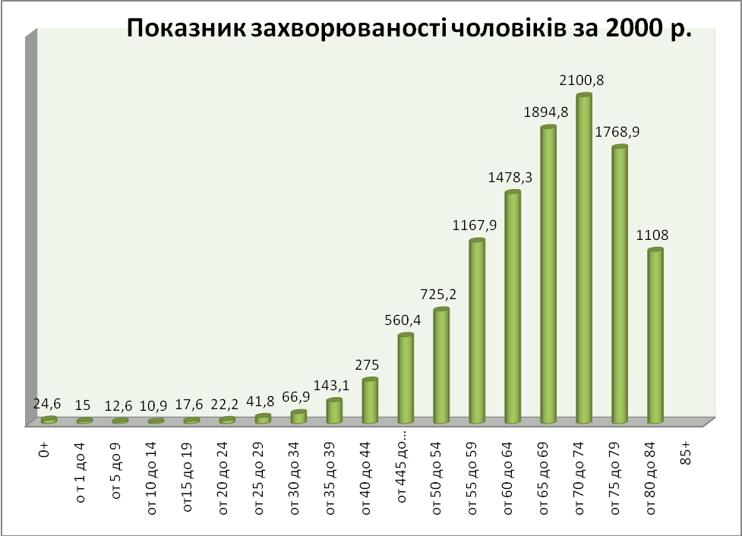
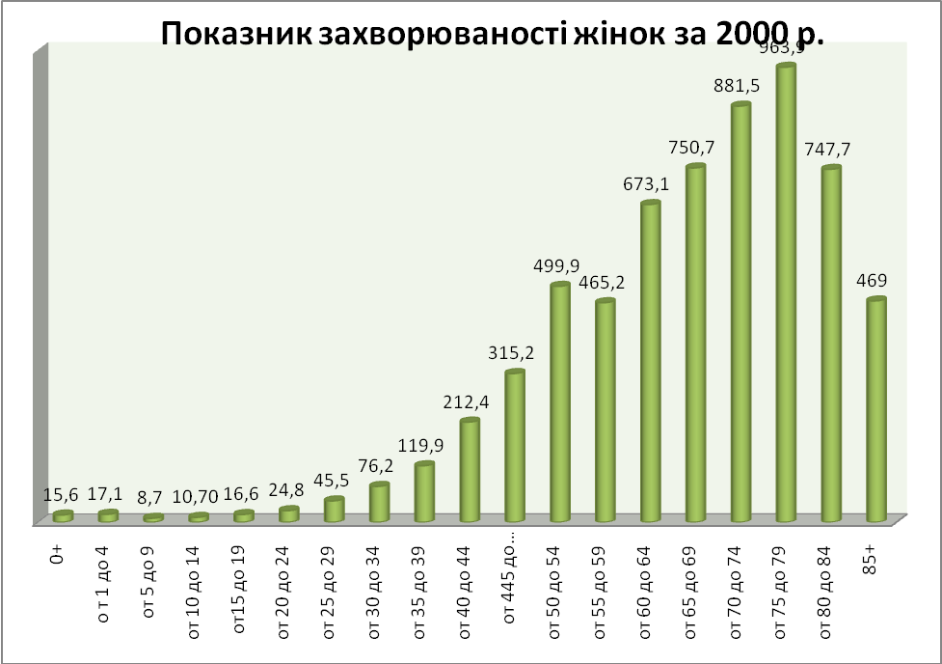

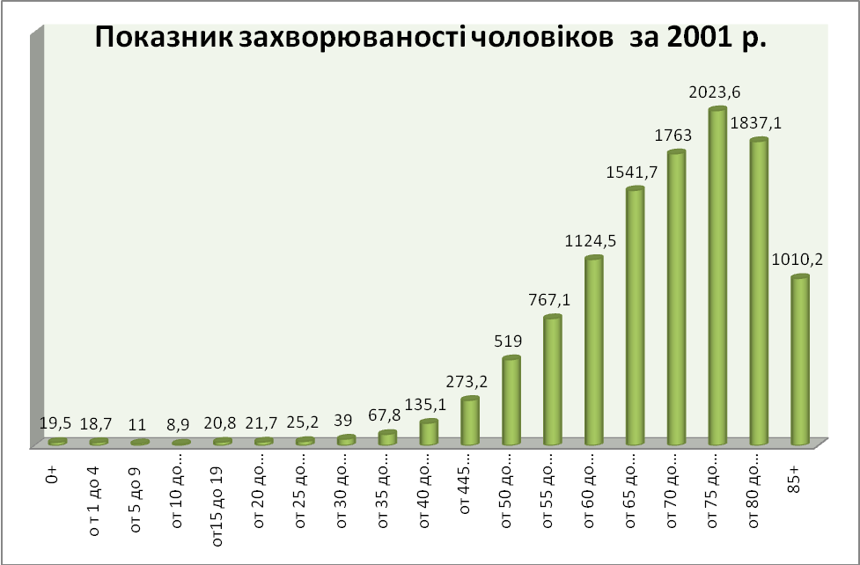

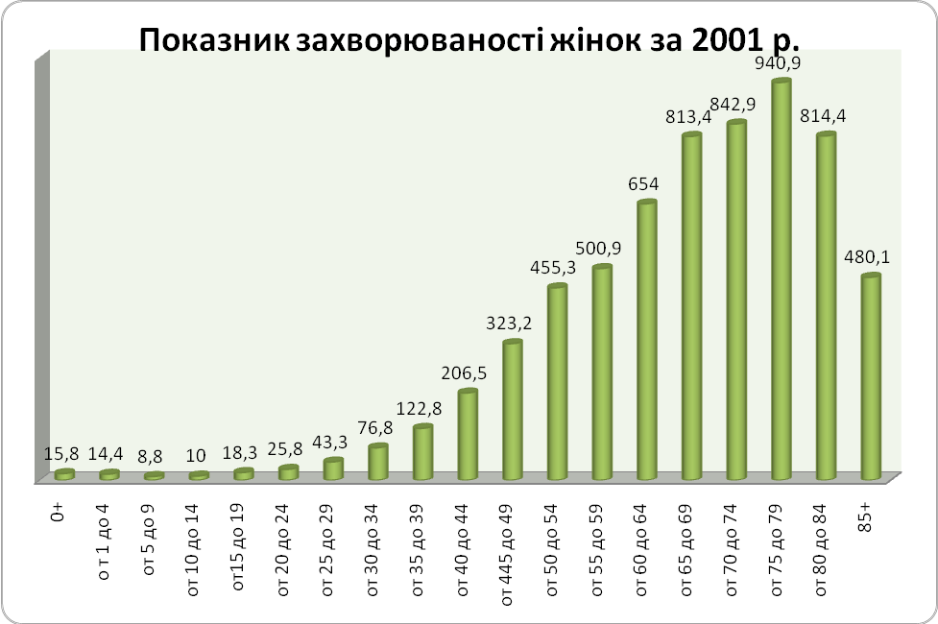

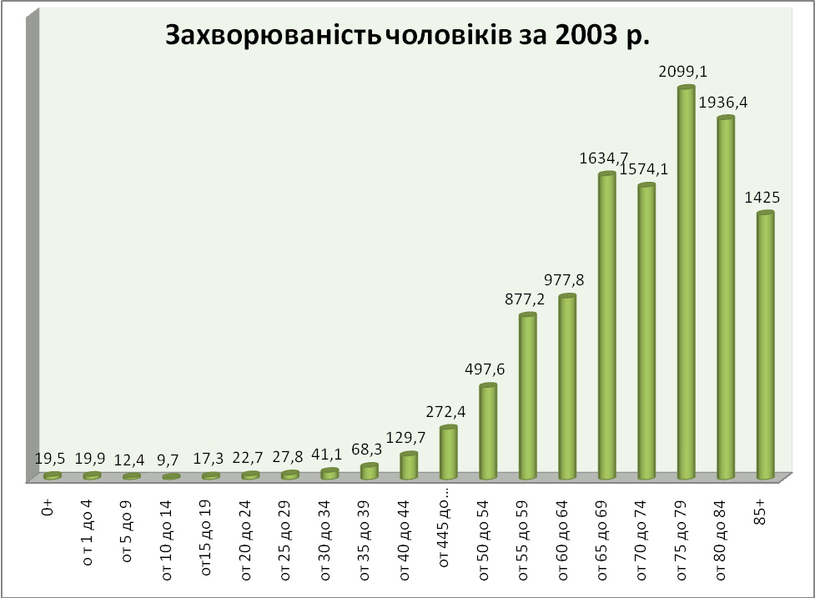
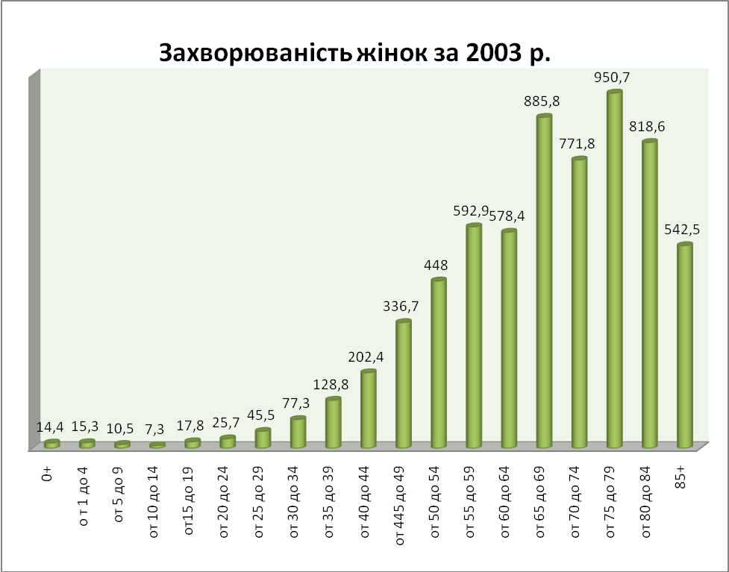
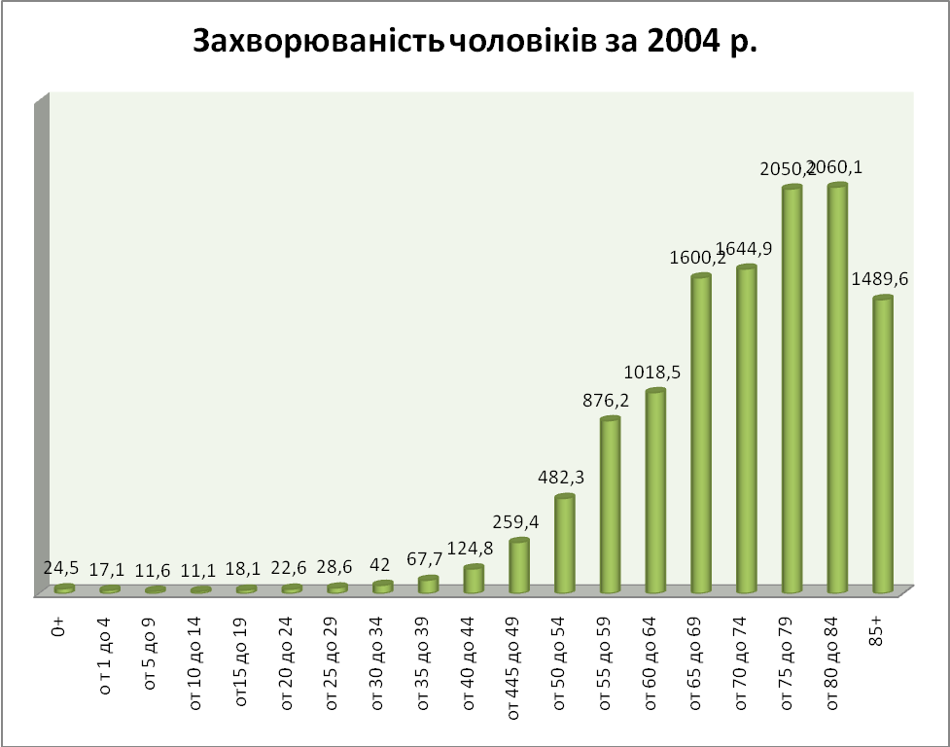
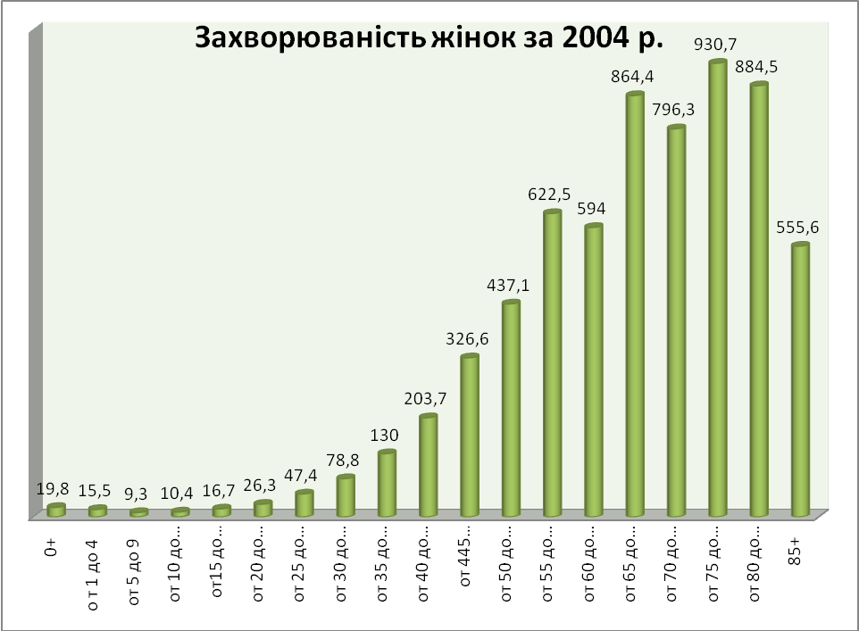
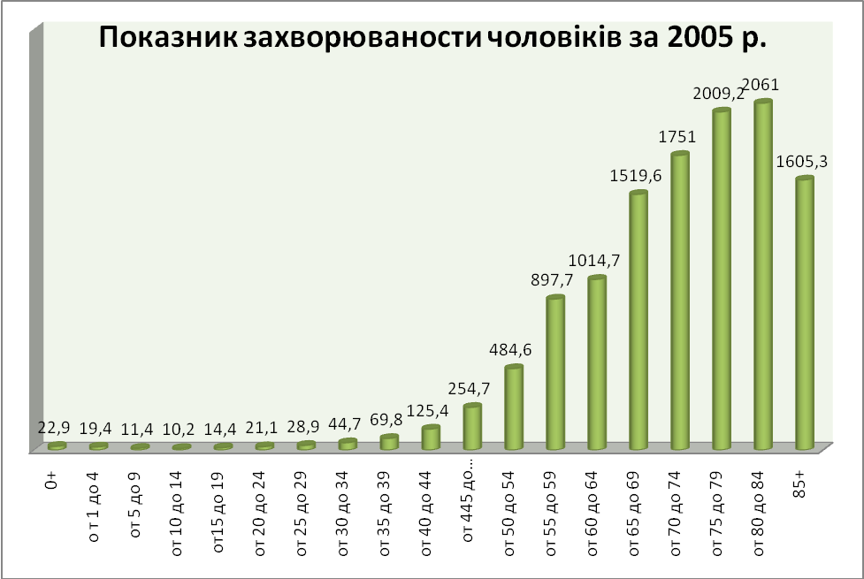
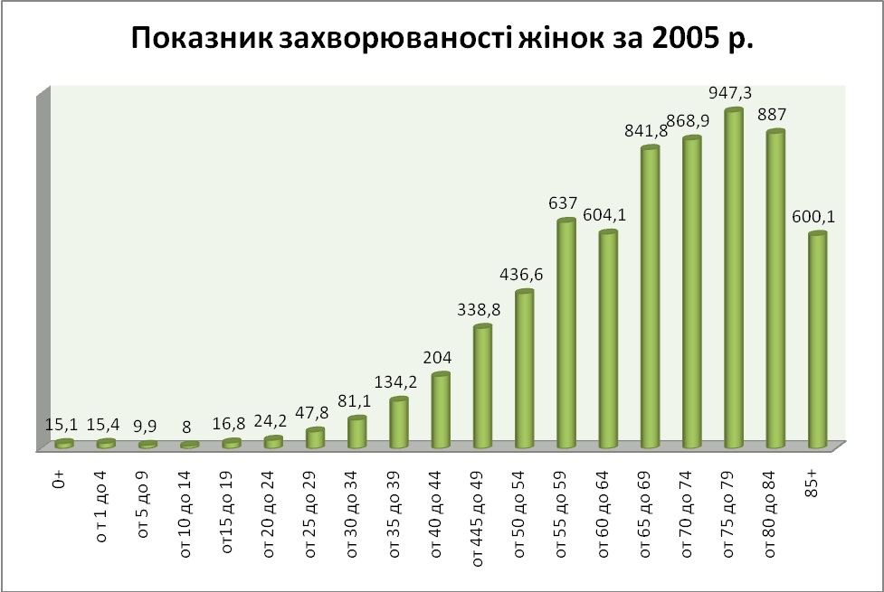

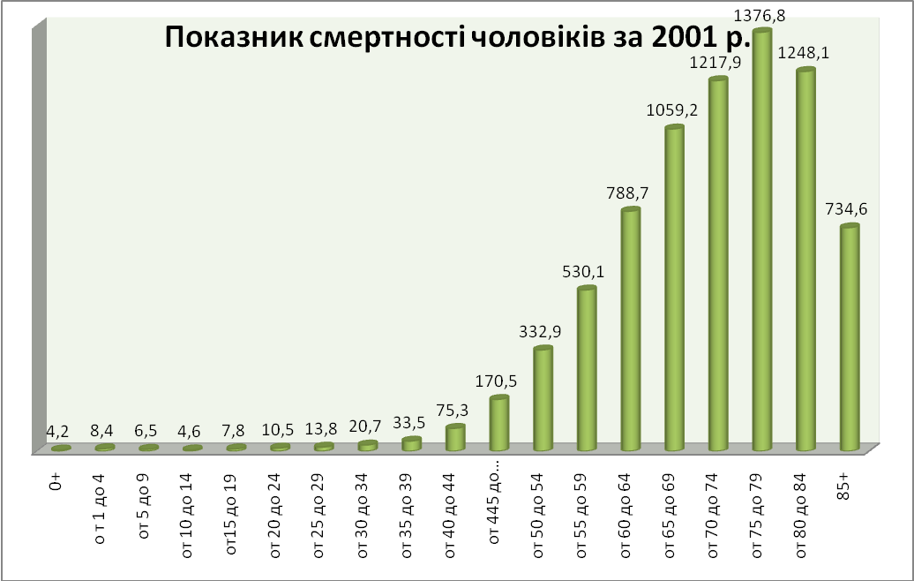
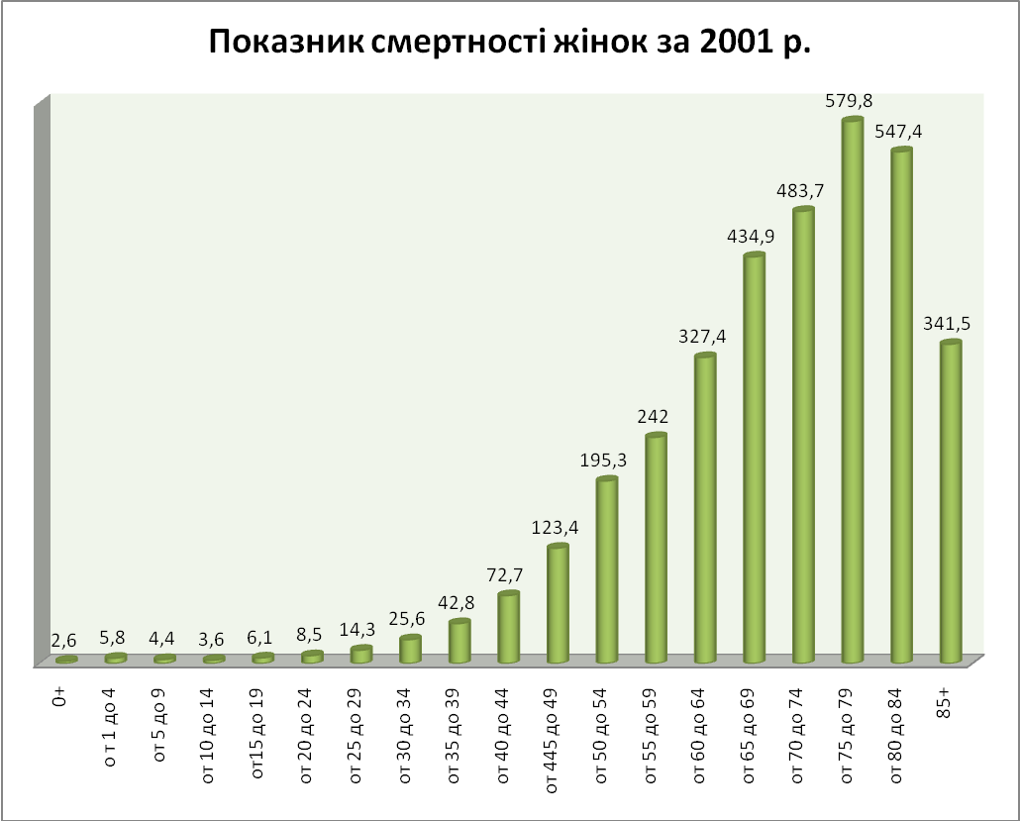
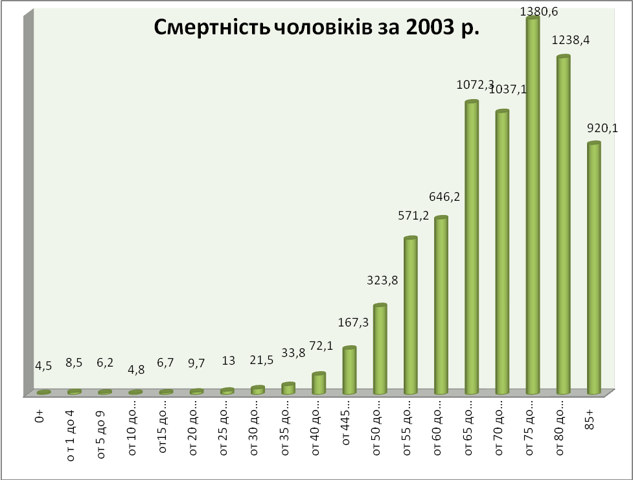
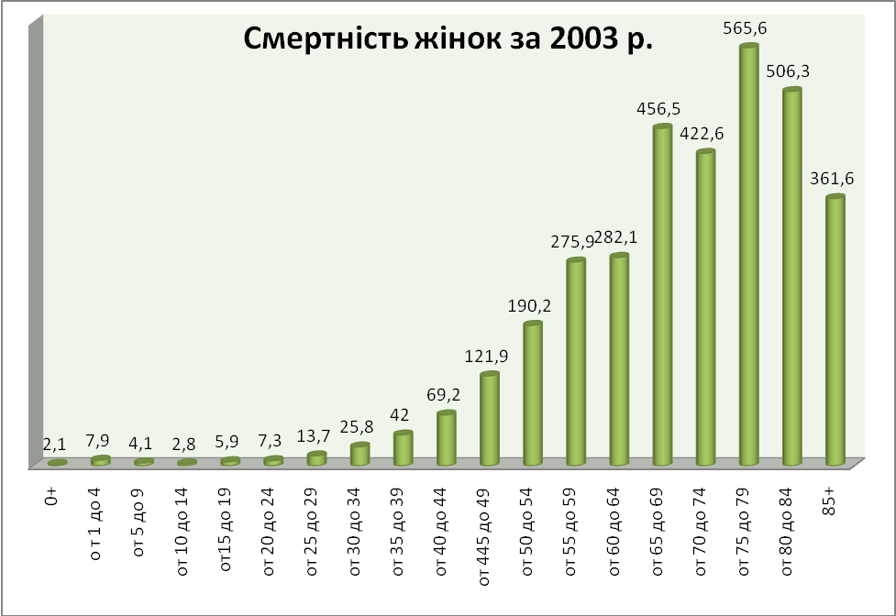
Показник ЗН шийки матки у жінок за 2000р.
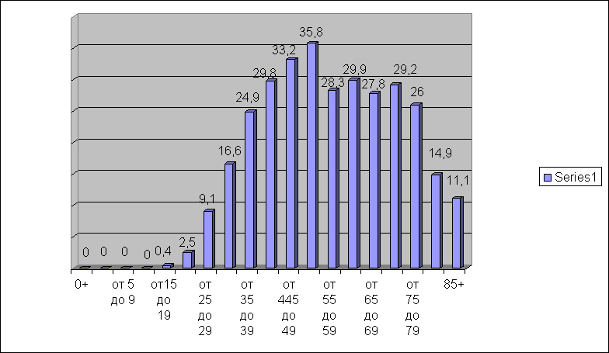
Показник ЗН шийки матки у жінок за 2000р.

Показник ЗН шийки матки у жінок за 2006р.
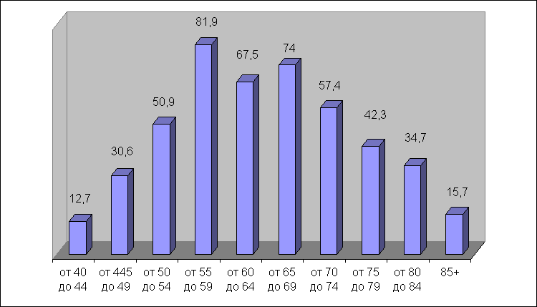
Показник ЗН передміхурової залози у чоловіків за 2006р.


